VCW setzt gegen Rote Raben Vilsbiburg auf Teamspirit und verbesserte Block-Defense

(SG / Wiesbaden / 14.01.2022) Am Samstag (15. Januar 2022, 19:00 Uhr) gastiert der VCW bei den Roten Raben Vilsbiburg zum zweiten Auswärtsspiel des Jahres in der 1. Volleyball Bundesliga Frauen. Nach der makellosen Rückrundenbilanz mit zwei Siegen gegen Dresden und Erfurt steht damit das nächste wegweisende Match im Kampf um die Play-Offs an. Fans können die Begegnung live auf sport1extra.de gegen Bezahlung verfolgen.
Dem Team von Cheftrainer Florian Völker fehlen zwei Punkte, um mit dem VCW in der Tabelle gleichzuziehen. In vier von elf Spielen gingen die Roten Raben als Sieger vom Feld. Die Hinrundenpartie in der Wiesbadener Sporthalle am Platz der Deutschen Einheit gewannen die Raben gegen den VCW mit 3:1. MVP Alexis Hart ebnete mit 30 Punkten maßgeblich den Weg zum Erfolg.
VCW-Außenangreiferin Laura Künzler: „Alexis Hart war zuletzt im Angriff sehr effektiv. Sie hat uns in der Block-Feldabwehr echte Probleme bereitet. Am Samstag wollen wir in der Block-Defense konsequenter agieren als im Hinspiel.“ Die VCW-Kapitänin sieht sich in der Pflicht: „Ich versuche den Druck von meinen jungen Mitspielerinnen zu nehmen und ihnen bei der Adaption von Spielsituationen zu helfen. Damit möchte ich erreichen, dass sich keine Spielerin allein gelassen fühlt.“ Als Team habe man insgesamt eine sehr gute Aufteilung. Jede Spielerin kenne ihre Rolle im Team und wisse, was in welcher Situation zu tun sei. „Wir haben im Training gut gearbeitet, dadurch wächst das Vertrauen untereinander. Das ist das Fundament, um auch knappe Partien erfolgreich zu beenden,“ so Laura Künzler, die mittlerweile eine beachtliche MVP-Bilanz aufweist (5 Gold, 3 Silber).
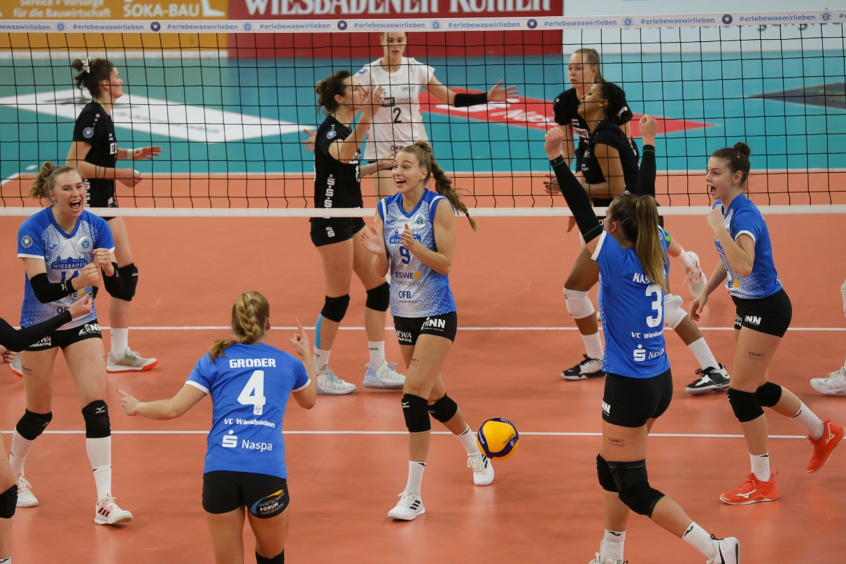
Auf Teamspirit und verbesserte Block-Defense setzt der VCW am Samstag gegen die Roten Raben Vilsbiburg
Foto: Detlef Gottwald | www.detlef-gottwald.de

Über den VC Wiesbaden
Der 1. Volleyball-Club Wiesbaden e.V. wurde 1977 gegründet und ist spezialisiert auf Frauen- und Mädchenvolleyball. Die professionelle Damen-Mannschaft ist seit 2004 ohne Unterbrechung in der
1. Volleyball-Bundesliga vertreten und spielt ihre Heimspiele in der Sporthalle am Platz der Deutschen Einheit, im Herzen der hessischen Landeshauptstadt. Die bislang größten sportlichen Erfolge des VC Wiesbaden sind der Einzug in das DVV-Pokalfinale in der Saison 2012/2013 und 2017/2018 sowie die Deutsche Vizemeisterschaft in der Saison 2009/2010. Auch die erfolgreiche Nachwuchsarbeit ist Teil des VCW. Aktuell bestehen über 30 Nachwuchs-Teams, die in den vergangenen Jahren zahlreiche Titel bei überregionalen Volleyball-Meisterschaften sowie im Beachvolleyball erkämpften. Als Auszeichnung dafür erhielt der VC Wiesbaden im Jahr 2016 das „Grüne Band“ des Deutschen Olympischen Sportbundes (DOSB).
Der VC Wiesbaden ist Lizenzgeber der unabhängigen VC Wiesbaden Spielbetriebs GmbH, die die Erstliga-Mannschaft stellt. Der Verein ist zudem Mitglied der Volleyball Bundesliga (www.volleyball-bundesliga.de) sowie des Hessischen Volleyballverbands (www.hessen-volley.de). Das Erstliga-Team wird präsentiert von den Platin-Lilienpartnern ESWE Versorgung (www.eswe.com) und OFB Projektentwicklung (www.ofb.de).
Text- und Bildmaterial stehen honorarfrei zur Verfügung – beim Bild gilt Honorarfreiheit ausschließlich bei Nennung des Fotografen. Weitere Pressemitteilungen und Informationen unter: www.vc-wiesbaden.de

